

Instituto de Capacitación para el Trabajo

del Estado de Quintana Roo

Dirección General

Dirección Técnica-Académica

PROGRAMA DE CURSO NO REGULAR

“ACCESS BÁSICO”

HORAS: 40 Hrs.

PRESENTACIÓN

JUSTIFICACIÓN

OBJETIVOS
Al finalizar el curso el capacitando obtendrá los conocimientos básicos necesarios de Microsoft Access para el mejor manejo de información, organización y creación de informes, formularios, consultas y acceder de forma inmediata a cualquier información requerida en el centro de trabajo o para uso propio.

PERIL DE INGRESO
El curso “Access Básico” está dirigido al público en general.

El aspirante que desee ingresar a este curso deberá cubrir los siguientes requisitos:

- Aplicar la comunicación verbal.
- Aplicar la comunicación escrita.
- Conocimientos básicos de computación

Para poder inscribirse al curso de capacitación, además de cubrir el perfil de ingreso, el aspirante deberá cumplir con los requerimientos del Manual de Control Escolar de los Cursos No Regulares de Instituto de Capacitación para el trabajo del estado de Quintana Roo (ICATQR).

PRESENTACIÓN DE LOS CONTENIDOS TEMÁTICOS

CONTENIDOS |  |  | NOMBRE
UNIDAD | TEMA | SUBTEMA | NOMBRE
1 |  |  | INTRODUCCIÓN A MICROSOFT ACCESS
 | 1.1 |  | Definición de conceptos
 |  | 1.1.1. | Base de datos
 |  | 1.1.2. | Tabla, registros, campos, claves y cardinalidad
 |  | 1.1.3. | Manejador, entorno y herramientas de Access
2 |  |  | CREACIÓN DE BASE DE DATOS
 | 2.1. |  | Conociendo Access y la ventana base de datos
 |  | 2.1.1. | Vista de diseño y formas de crear una tabla
 |  | 2.1.2. | Campos, tipos de datos, registros y consultas de tablas.
 | 2.2. |  | Relaciones y consultas
 |  | 2.2.1. | Relación y tipos de relaciones
 |  | 2.2.2. | Creación, criterios y visualización de consultas
 | 2.3. |  | Formularios y Cuadros
 |  | 2.3.1. | Creación de formularios
 |  | 2.3.2. | Herramientas, propiedades, objetos de formularios y códigos
 |  | 2.3.3. | Programación de formularios, lista de selección, botones de opción y comandos
 |  | 2.3.4. | Tipos de datos, objeto OLE

PRESENTACIÓN DE LOS CONTENIDOS TEMÁTICOS

CONTENIDOS |  |  | NOMBRE
UNIDAD | TEMA | SUBTEMA | NOMBRE
 | 2.4. |  | Informe
 |  | 2.4.1. | Informe y creación desde la vista de diseño
 |  | 2.4.2. | Vista preliminar e impresión de informes
 | 2.5. |  | Otras herramientas de Access
 |  | 2.5.1. | Exportar tablas de Access a Excel
 |  | 2.5.2 | Manejo de las tablas de Access en Excel
 |  | 2.5.3. | Exportar la base de datos a documentos HTML

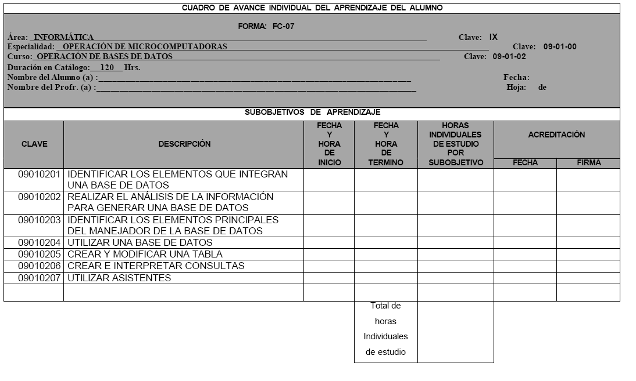
CRITERIOS DE EVALUACIÓN

ACTIVIDADES ACADÉMICAS
ASISTENCIA | % | MÍNIMO REQUERIDO | OBSERVACIONES
ASISTENCIA | 20% | 80
EVALUACIÓN CONTINUA | % | MÍNIMO REQUERIDO | OBSERVACIONES
EVALUACIÓN CONTINUA | 30 | 20
EVALUACIÓN ESCRITA Y/O PRÁCTICA | % | MÍNIMO REQUERIDO | OBSERVACIONES
EVALUACIÓN ESCRITA Y/O PRÁCTICA | 50 | 90
HORAS DE PRÁCTICA | % | MÍNIMO REQUERIDO | OBSERVACIONES
HORAS DE PRÁCTICA | 32 | 32

NOTA: DE ACUERDO AL CURSO Y A SUS CARACTERÍSTICAS PARTICULARES SE PUEDEN TOMAR EN CUENTA OTROS ASPECTOS COMO ELEMENTOS DE EVALUACIÓN.
CRONOGRAMA DE ACTIVIDADES POR UNIDAD

 | NOMBRE DE LA UNIDAD:
 | PROPÓSITO:
DESARROLLO TEMÁTICO |  | ESTRATEGIA DIDÁCTICA |  | APOYO DIDÁCTICO | CRITERIO DE EVALUACIÓN | TIEMPO

CRONOGRAMA DE ACTIVIDADES POR UNIDAD

 | NOMBRE DE LA UNIDAD:
 | PROPÓSITO:
DESARROLLO TEMÁTICO |  | ESTRATEGIA DIDÁCTICA |  | APOYO DIDÁCTICO | CRITERIO DE EVALUACIÓN | TIEMPO

CRONOGRAMA DE ACTIVIDADES POR UNIDAD

 | NOMBRE DE LA UNIDAD:
 | PROPÓSITO:
DESARROLLO TEMÁTICO |  | ESTRATEGIA DIDÁCTICA |  | APOYO DIDÁCTICO | CRITERIO DE EVALUACIÓN | TIEMPO

DISTRIBUCIÓN DE CARGA HORARIA

UNIDAD | TEMAS | SUBTEMAS | CARGA HORARIA | HORAS DE PRÁCTICA
1 | 1 | 3 | 3 | 1
2 | 5 | 13 | 37 | 31
TOTALES | 3 | 2 | 40 | 32

FUENTES DE INFORMACIÓN

CRÉDITOS
Instituto de Capacitación para el Trabajo del Estado de Quintana Roo

